Интеллектуальная игра: «Разноцветные квадраты»
Класс: 2
Предмет: литературное чтение.
Цель: развивать интерес к предмету литературное чтение, развивать память, речь, мышление, творческие способности, воспитывать взаимопомощь, умение работать в команде.
Дата: 21.02.12

Оборудование: выставка книг писателей, которых изучали в этом году; табло.
Ход игры.
I. Организационный момент. Класс делится на две команды.
Итак, друзья, начнём программу.
Затей у нас большой запас!
А для кого они?
Для вас.
Мы знаем, вы любите игры,
Песни, загадки и пляски.
Но нет ничего интереснее,
Чем наши весёлые книги и сказки.
II. Разминка. Жетоны, заработанные на разминочном конкурсе прибавляются к заработанным очкам.
1. Продолжи пословицу.
Мороз невелик, …(да стоять не велит).
Делу – время, … (потехе – час).
Не стыдно не знать, …(стыдно не учиться.)
Нет друга – ищи, …(а нашёл - береги)
2. Отгадайте загадки.
- Стоит Антошка на одной ножке,
Сам маленький, а шляпа большая. (гриб)
- Молоко по речке плыло,
Ничего не видно было.
Растворилось молоко –
Стало видно далеко (туман)
- Пришла без красок и без кисти
И перекрасила все листья (осень)
- Серебряные нити сшивают землю и небо (дождь)
III. Игра.
Начинает игру та команда, которая набрала меньше очков в разминке. Если команда правильно отвечает на выбранный ответ, то карточка с количеством баллов перечисляется в «копилку» команды, количество очков суммируется при подведении итогов.
Игровое поле.
Сказки | 10 | 20 | 30 | 40
Поэты | 10 | 20 | 30 | 40
Писатели | 10 | 20 | 30 | 40
Животные | 10 | 20 | 30 | 40
фразеологизмы | 10 | 20 | 30 | 40
Сказки
10 баллов: продолжи название сказки.
- «Петушок и …(бобовое зёрнышко).
- «Сказка о рыбаке и…(рыбке).
- «Два …(Мороза).
- « Красная …(шапочка)
20. баллов: узнай название сказки.
- Жили-были бабушка-старушка, внучка-хохотушка, курочка-клохтушка и мышка-норушка. («У страха глаза велики»)
- Кузнец дал хозяину новую косу, хозяин дал коровушке свежей травы, коровушка дала молочка, хозяюшка сбила масло, дала маслица курочке («Петушок и бобовое зёрнышко»).
- Взяла лису досада. Думала, что наестся на целую неделю, а домой пошла несолоно хлебавши (Лиса и журавль).
- Слышат они: с одной стороны – колокольчики, а с другой – бубенчик. С колокольчиками богатый купец в город едет, а с бубенчиком бедный крестьянин – в лес по дрова (Два Мороза)
30 баллов: установи соответствие.
- «Два Мороза» | - Робкого и тень страшит.
- «Лиса и журавль» | - Как аукнется, так и откликнется.
- «У страха глаза велики» | - Топор лучше шубы греет
- «Лиса и тетерев» | - Друзья познаются в беде.
- «Петушок и бобовое зёрнышко» | - На языке медок, под языком ледок
40 баллов. Узнай, из какой сказки эти предметы.

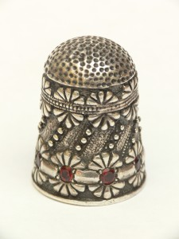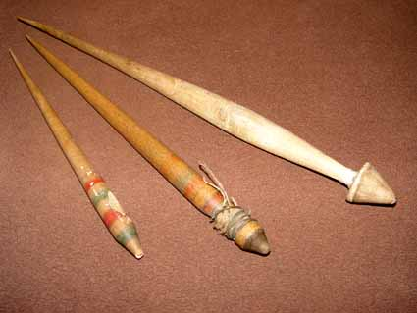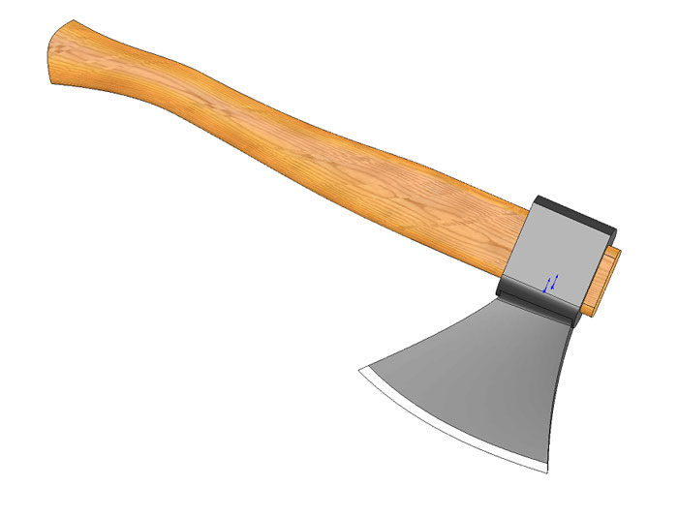
1. Напёрсток «У страха глаза велики»
2. Веретено «Гуси-лебеди».
3. Топор «Каша из топора».
Поэты.
10 баллов: назовите автора.
Закружилась листва золотая
В розоватой воде на пруду,
Словно бабочек лёгкая стая
С замиранием летит на звезду (С. Есенин)
20 баллов: отгадайте название стихотворения, автора, разгадав анаграмму.
Ё А Б Е Р З («Берёза» С.Есенин)
30 баллов: используя данные слова, восстанови текст стихотворения.
Увела меня,
В лесу густой,
лукошко,
корзину взял (В. Берестов. «Хитрые грибы»)

Увела меня дорожка
От крылечка в лес густой.
Я не малое лукошко,
А корзину взял с собой

40 баллов: как называется литературный приём? Назовите автора.
Поёт зима – аукает,
Мохнатый лес баюкает
Стозвоном сосняка (олицетворение. С.Есенин).
Писатели
10 баллов.
Автор рассказов:
- «Лисичкин хлеб»,
- «Журка»
- «Золотой луг»,
- «Этажи леса»,
- «Говорящий грач»,
- «Хромка»,
- «Изобретатель»
- «Ребята и утята» (М.М.Пришвин)
20 баллов.
Узнай произведение по цепочке слов, назовите автора.
Брат – сестра – Вася – Катя – кошка – котята («Котёнок» Л.Н.Толстой).
Медвежатник – старик – медведь – струна – дерево («Музыкант» В.Бианки)
30 баллов.
Соедини стрелочками фамилию автора с названием произведения.
С.Михалков | «Осеннее утро»
В. Бианки | «Новогодняя быль»
М. Пришвин | «Филиппок»
Л. Толстой | «Музыкант»

40 баллов.
Назовите имя писателя, о котором можно сказать: «Понимал и любил детей, верил в них, не боялся отвечать на самые трудные вопросы. Открыл школу для крестьянских детей и сам обучал их грамоте. И ещё: он часто бывал недоволен собой и всегда, до глубокой старости, ставил перед собой сложные задачи. И не боялся ошибиться. Вообще он ничего не боялся, кроме собственной совести». (Л.Н.Толстой).
Животные.
10 баллов.
Как звали храброго утёнка? (Алёша)
Кто играл на щепке? (Медведь)
Кто обижал утят? (Ребята)
С кем поругался старик?(Сова).
20 баллов
По опорным словам узнайте название произведения.
Старик, сова, дупло («Сова» В.Бианки)
Хозяйка, стрекоза, утята («Храбрый утёнок» Б. Житков)
Мальчики, дача, лето («Страшный рассказ» Е.Чарушин)
30 баллов.
Убери лишний персонаж.
- Ёлочка, сорока, лось, заяц, лесничий (лось) «Новогодняя быль» С. Михалков
- Кошка, собаки, котёнок, охотник, ёж (ёж) «Котёнок» Л.Толстой
- Кошка, котёнок, утёнок, щенок (цыплёнок) «Кошкин щенок» В. Берестов
40 баллов.
Назови рассказ Б. Житкова по его началу.
«Беспризорная …» (кошка);
«Как слон спас…» (хозяина от тигра);
«Охотник и …» (собаки);
В. Бианки
«Хитрый лис и …» (умная Уточка);
«Чей нос …» (лучше);
«Как муравьишко домой …» (спешил)
Фразеологизмы.
10 баллов.
Объясните смысл выказывания.
«У страха глаза велики, да ничего не видят»
20 баллов
«Уйти несолоно хлебавши» (быть чем-то неудовлетворённым)\
30 баллов.
Делать большие глаза (удивляться, выражать крайнее недоумение (иногда притворное, неискреннее)).
40 баллов.
«Не лезет за словом в карман» (находчив в разговоре, споре)
IV. Подведение итогов. Подсчёт очков.

